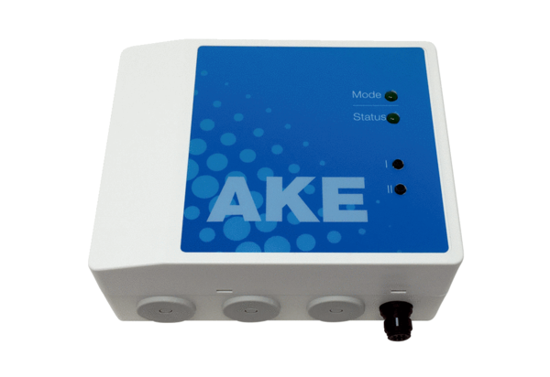Pince nedvesség elszívás vezérlés AKECsomagolási egység: 1 darabVálaszték: A
Termékszám: 0157.0129Gyártó: MAICO

